**Inteligencia Artificial para Videojuegos**

***Práctica 4: Frente de guerra zombie***

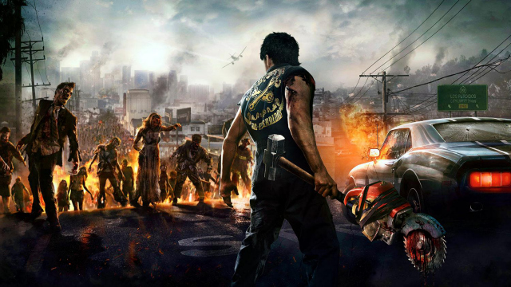

*Grupo 07*

*Alejandro Ortega Álvarez*

*Borja Cano Álvarez*

Problema a resolver

* La propuesta es representar en Unity un escenario o mapa (mediante casillas) donde se sitúa un agente y (opcionalmente) aliados que ayudan al agente para combatir una oleada de zombies.

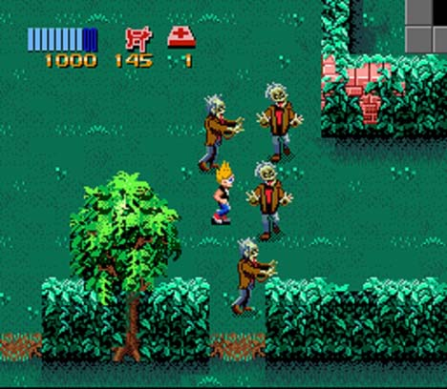

* Para ello se piden los siguientes requisitos:

1. Un tablero de 6x12 (posiblemente modificable).
2. Al empezar, se sitúan el agente y el refugio (en este caso es una nave). Éstos se sitúan por defecto en las casillas (0,0) y (0,1).
3. Después el usuario puede colocar cualquier cantidad de aliados y zombis distribuidos por el resto del mapa (hasta el límite que haya puesto, en este caso se pueden máx. 5 aliados y máx. 20 zombies)
4. Una vez habiendo colocado las entidades como se desee, dándole al botón comenzar, empezará el simulador de batalla por turnos (los aliados no participan pero ayudan a que el agente se haga con la victoria).
5. El modo noche se puede activar y desactivar en cualquier momento de la partida e influye en el desarrollo de la misma.
6. El juego acaba si el agente muere, si vuelve a la nave o si consigue acabar con todos los zombies.

**Adicionales:**

1. Botón para reiniciar simulador en cualquier momento.
2. Sólo se puede comenzar la partida si hay al menos un zombie en el mapa.
3. Posibilidad de hacer jugar al usuario. Las decisiones del agente (Atacar, Retroceder o Esperar) las puede decidir tanto el ordenador mediante el algoritmo o el usuario según le convenga.
4. Texto que muestra los puntos y el turno actual que corresponda.

El juego

Repasamos el funcionamiento final del simulador.

Ésta es la vista nada más iniciar el juego:

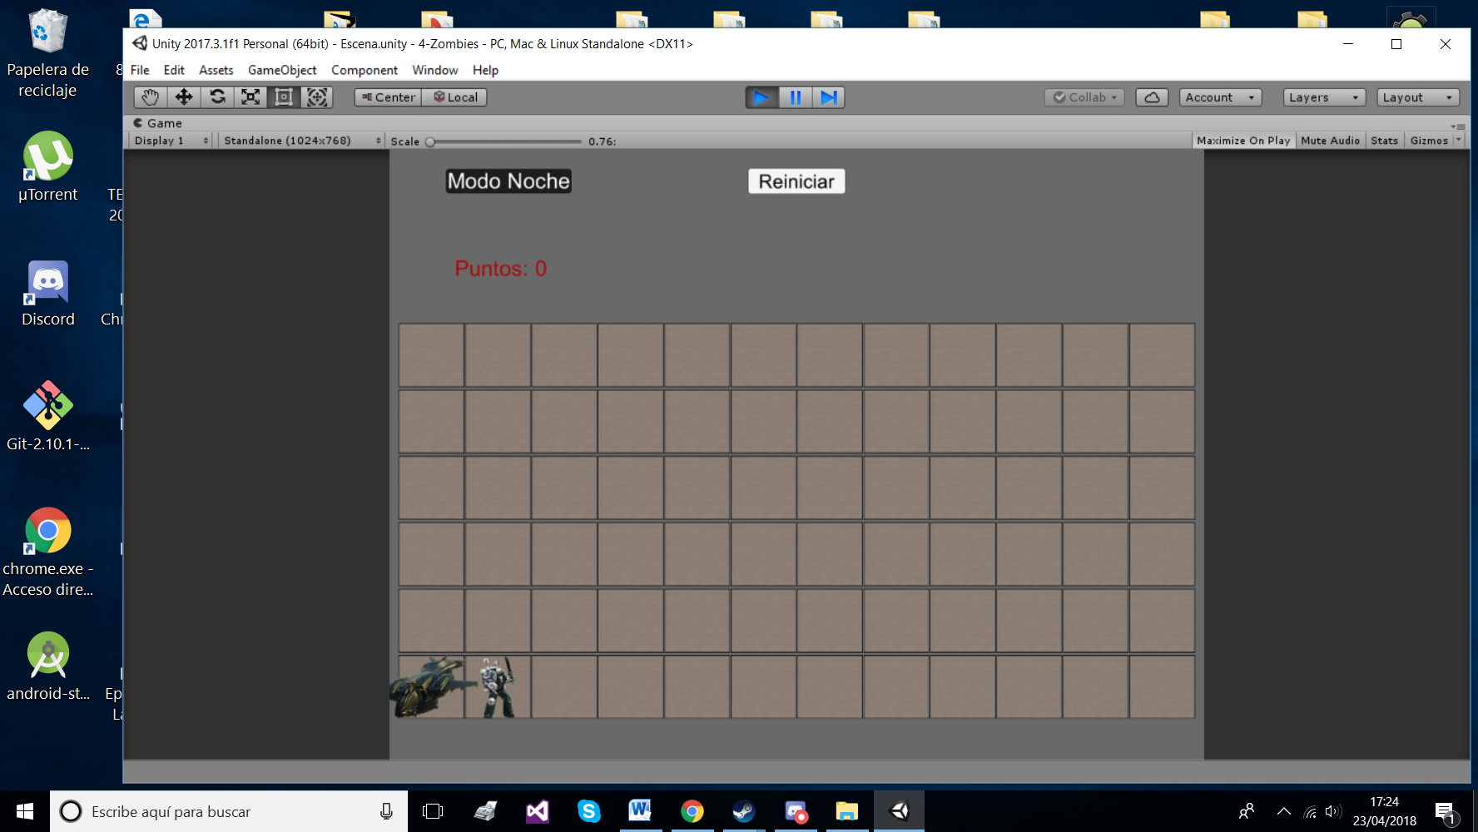

Al presionar cualquier casilla (excepto las que están ocupadas por la nave y el agente) aparece un aliado y si se vuelve a hacer click en su lugar aparece un zombie.

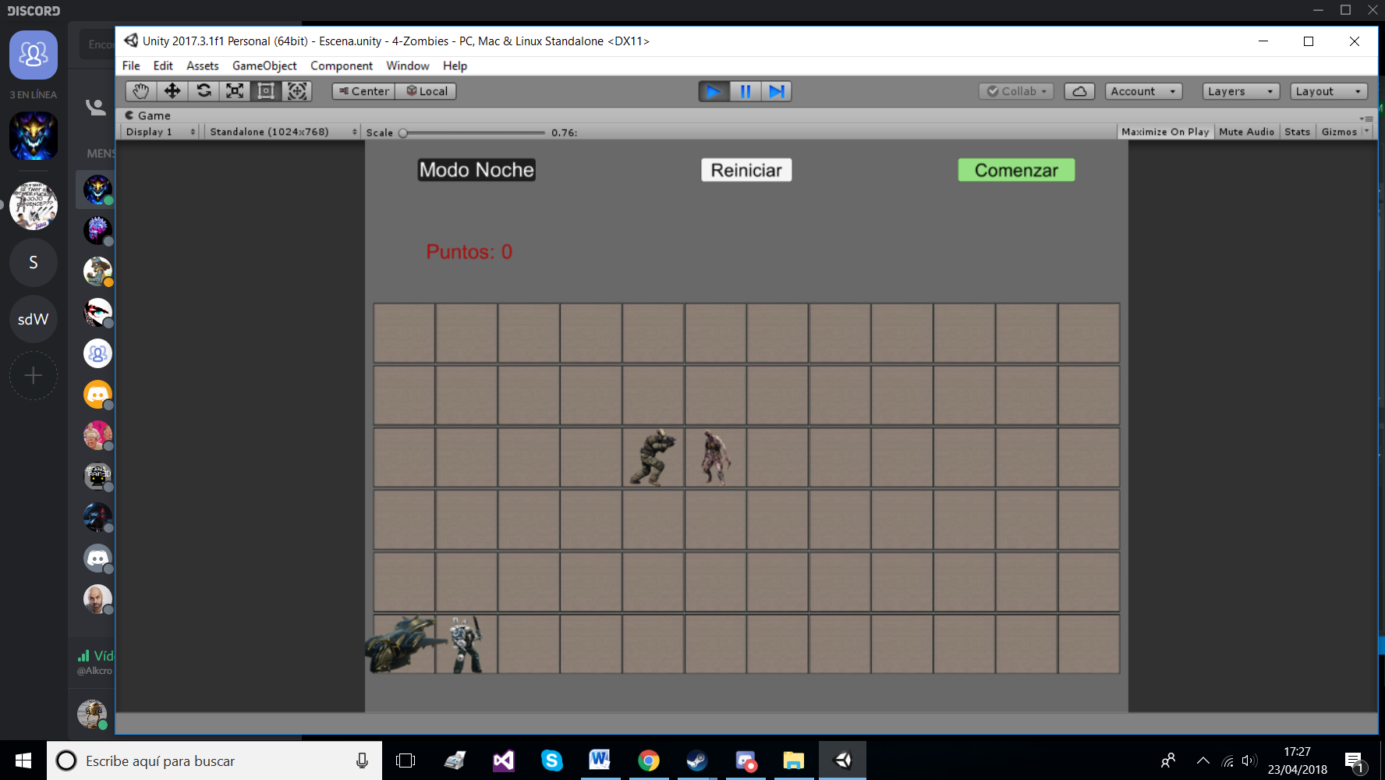

Una vez haya al menos un zombie en el mapa, se puede comenzar la batalla. La batalla se desarrolla por turnos, el turno de los zombies y el turno del agente. El primer turno se decide de forma aleatoria.

En cualquier momento de la partida se puede reiniciar o cambiar entre modo noche/día, pero no se puede clickear una casilla para añadir entidades si se ha comenzado ya la batalla.

**El turno del agente**

En el turno del agente se muestra el siguiente menú de acciones:

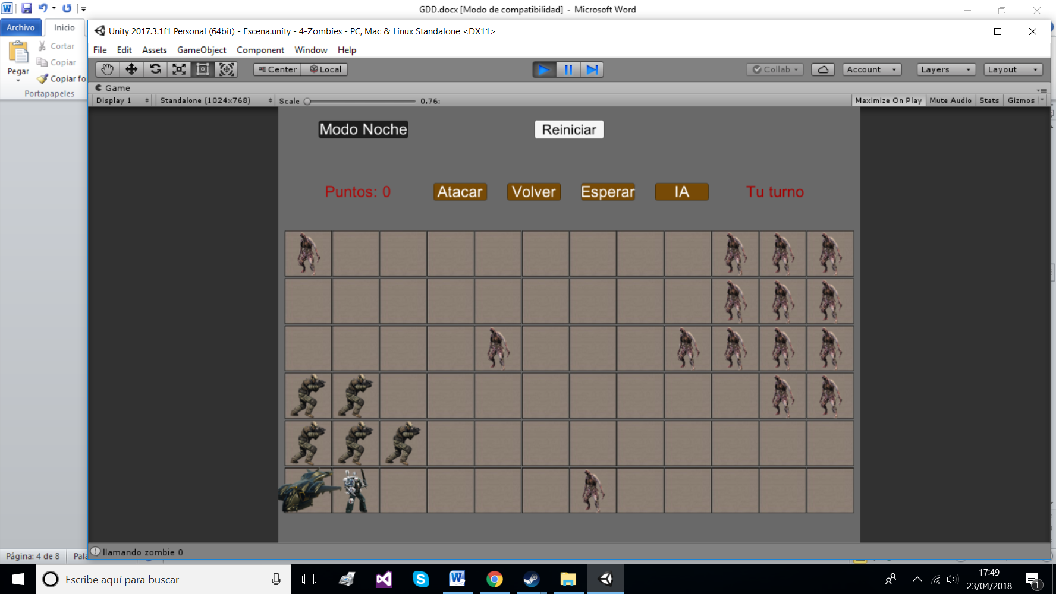

El usuario decide qué acción hace el agente o si lo decide la IA por él.

Tal como en el enunciado de la práctica, las acciones para cada turno son:

1. **Atacar** al zombie más cercano (avanza una casilla hacia él y hay batalla si entra en la misma casilla).
2. **Retroceder** una casilla hacia la nave.
3. **Esperar** y permanecer en el sitio.

**El turno de los enemigos**

Los zombies sólo buscan atrapar a los agentes y acabar con ellos. La única acción que realizan por lo tanto es avanzar una casilla hacia el agente más cercano o aliado, y atacar si entra en la misma casilla. Cada zombie tiene su turno independiente y espera a que haya terminado el turno del zombie anterior.

Los aliados **no** entran en los turnos, se quedan en la posición que estén para el resto de la partida.

**Los combates**

Los combates sólo tienen lugar cuando un zombie entra en la casilla de algún soldado o el héroe en la casilla de uno (o varios) zombies. En los combates se decide, mediante probabilidades, quién vive y quién muere en el conflicto.

Las probabilidades dependen de dos factores:

* La **situación**: cantidad de enemigos vs. cantidad de aliados. Es más probable que gane el héroe si dispone de más apoyo por parte de los aliados.
* La **destreza**: cantidad de aliados vs. visibilidad (si es o no modo noche).

Dependiendo de estos factores, puede suceder que muera el atacante o el atacado. Si hay varios atacados en una misma casilla se hacen los combates por separado.

**Puntuación**

Cada resultado de un combate se ve reflejado en la puntuación de la siguiente forma:

|  |  |
| --- | --- |
| **Si un aliado mata un zombie** | 1 punto |
| **Si el agente mata un zombie** | 5 puntos |
| **Si muere un aliado** | -10 puntos |
| **Si muere el héroe** | -50 puntos |

La IA del agente debe decidir la acción dependiendo tanto de los puntos como de la situación.

*La puntuación máxima que se puede conseguir con 20 zombies es de 100 puntos. (Victoria arrasante)

*La puntuación mínima con 5 aliados es de -100 puntos. (Fracaso total)

**Cuándo acaba la partida**

La partida acaba si muere el agente, mueren todos los zombies o se retira el agente (consigue llegar a la nave antes de que le acorralen los zombies).

Implementación

* El Script de GameManager se encarga de gestionar todo el juego antes de comenzar la partida en sí. Crea el tablero, todas las entidades (tanto las que ya están como las que se van colocando), controla el modo noche y el reinicio.
* El Script de GUI se encarga de la gestión de turnos, puntuación, eliminación de entidades por combate y cálculo de la destreza y la situación. Es decir, controla todo el GamePlay en cuanto se da a comenzar.
* Los Scripts de OnClick, como su nombre indica, realizan determinada respuesta dependiendo de qué entidad se haya clicado como se indicó más atrás (clickeado de casilla-aliado-enemigo).
* TurnoPlayer decide qué acción realizará el jugador, ya sea por IA o por usuario, y la lleva a cabo.
* TurnoEnemy controla el comportamiento de cada enemigo en el mapa, busca el objetivo más cercano y mueve una casilla hacia él cuando es su turno.

Algoritmo

Tanto la toma de decisiones de la IA del jugador como el desarrollo de los combates dependen de un algoritmo basado en probabilidades.

Tal como se ha indicado, existen dos variables globales a lo largo de la batalla que son la Situación y la Destreza, que condicionan el cálculo de las probabilidades.

La **situación** puede ser: mucho enemigo, mucho aliado o una situación neutral.

La **destreza** la condiciona tanto la visibilidad (modo noche) como el número de aliados. Puede ser buena, mala o regular.

Tanto destreza como situación son variables también calculadas con probabilidades.

**La IA del agente**

Lo primero que hace el héroe es calcular la destreza y la situación, y a partir de ello calcula la probabilidad que tiene de realizar cada acción.

El cálculo de probabilidades de realizar las acciones es la siguiente (cada vez que hay una toma de decisión de la IA del agente salen por Debug los porcentajes):

|  |  |  |  |
| --- | --- | --- | --- |
| Situación  Destreza | Mucho Zombie | Neutral | Mucho Aliado |
| Mala | 10-30-60% | 30-40-30% | 70-10-20% |
| Regular | 20-30-50% | 50-30-20% | 80-10-10% |
| Buena | 30-30-40% | 70-20-10% | 90-10-0% |

**Atacar-Retroceder-Esperar**

*Extra: la toma de decisiones hemos decidido que también dependa de los puntos. El héroe se llena de valor si ya ha conseguido matar a varios enemigos, por lo que si los puntos de la partida son positivos, tendrá un 10% más de posibilidad de atacar.

**El combate**

De forma semejante, se calcula la probabilidad de que ganen los soldados o los enemigos cuando surge el conflicto. Las probabilidades en este caso dependen exclusivamente del número de apoyo de aliados y del número de enemigos, y una pequeña bonificación para los enemigos si hay mala visibilidad.

Explicación más detallada abajo en el apartado de **Resultados**.

**Problemas**

-Principal problema con las posiciones en el mapa al dar velocidades, al igual que en anteriores prácticas, pero ya con menos fallos.

-Problemas al principio con el array de enemigos y de aliados, donde se guardan sus respectivas entidades y, al reiniciar la partida, se salía de rango en ocasiones porque no redimensionábamos el array. Tuvimos que arreglarlo para que no se saliera en varias comprobaciones que hacemos, un mini bug que nos pasa a veces es que esporádicamente hay algún turno con un enemigo “dormido” que no se mueve, pero pasa pocas veces y parece hasta realista (como en las películas cuando se quedan embobados).

-Quisimos compactar los tres OnClick que tenemos en uno solo, pero nos daba problemas extraños ya que tratábamos de identificar la entidad que correspondía y se hacía un lío, al final fue mucho más sencillo hacerlo por separado para quitarnos de problemas.

**Resultados**

-Según las probabilidades de las transparencias de los combates (90% de posibilidades de ganar el héroe con 3 o más soldados y 20% de ganar si hay 0 soldados) era bastante predecible el resultado de los combates, y, aunque tiene sentido que el héroe gane si tiene el apoyo de 5 soldados, no es muy real que ganen el 90% de las veces 6 soldados contra 20 zombies.

Es por ello que pensamos el ponerlo más interesante y modificar un poco las estadísticas, que dependieran un poco del número de aliados y zombies pero no de forma tan elevada y significativa, sino, por ejemplo, variar entre 40-60% en lugar de entre 10-90% el estar o no en desventaja un bando frente al otro.

De este modo, conseguimos que la situación en la que haya el máximo de aliados y el máximo de enemigos, que es la situación más realista, esté más cerca del 60-40 que del 90-10 a favor de los soldados que estaría de la otra forma.

También pensamos que el héroe debería tener un poco más de probabilidades de ganar que los soldados, ya que por algo es el héroe. Hemos hecho también que tenga un poco más de posibilidades de ganar el héroe que la misma situación si fuera un aliado, ya que probamos que aproximadamente 1 de cada 3 veces moría el héroe cuando atacaba con las probabilidades, esto quiere decir que casi siempre al tercer turno del jugador que atacara terminaba ahí el simulador porque muere el agente, y aún quedaban unos cuantos aliados y zombies por el tablero.

Entonces quisimos poner más emoción en ese aspecto y que el héroe tuviera más “ganas” de atacar que de retroceder por miedo a que acabara ahí la partida, y subimos la estadística de forma que aproximadamente 4 de cada 5 combates saliera victorioso, si es su turno.

La probabilidad de los combates de que gane el bando de los soldados se muestra por Debug cada vez que ocurre uno.

Referencias y apoyos del desarrollo de la práctica:

* *Apuntes del Campus Virtual*
* *Google Imágenes*
* *https://assetstore.unity.com/packages/tools/ai/discrete-bayesian-network-61312*

*Repositorio de Github:* https://github.com/alex97ortega/IA.git